**Tema 4 de laborator**

E2) Se dă următorul enunț: Pentru fiecare zi a lunii octombrie (se vor lua în considerare și zilele din lună în care nu au fost realizate împrumuturi) obțineți numărul de împrumuturi efectuate.

a. Încercați să rezolvați problema în SQL fără a folosi structuri ajutătoare. b. Definiți tabelul octombrie_*** (id, data). Folosind PL/SQL populați cu date acest tabel. Rezolvați în SQL problema dată.

--E2

--a)

SELECT DT, ( SELECT COUNT(*)

FROM rental WHERE

EXTRACT(DAY FROM book_date) = EXTRACT(DAY FROM DT)

AND EXTRACT(MONTH FROM book_date) = EXTRACT(MONTH FROM DT)) AS "Imprumuturi"

FROM(SELECT TRUNC (last_day(SYSDATE) - ROWNUM) dt

FROM DUAL CONNECT BY ROWNUM < EXTRACT(DAY FROM last_day(sysdate)))

ORDER BY DT;

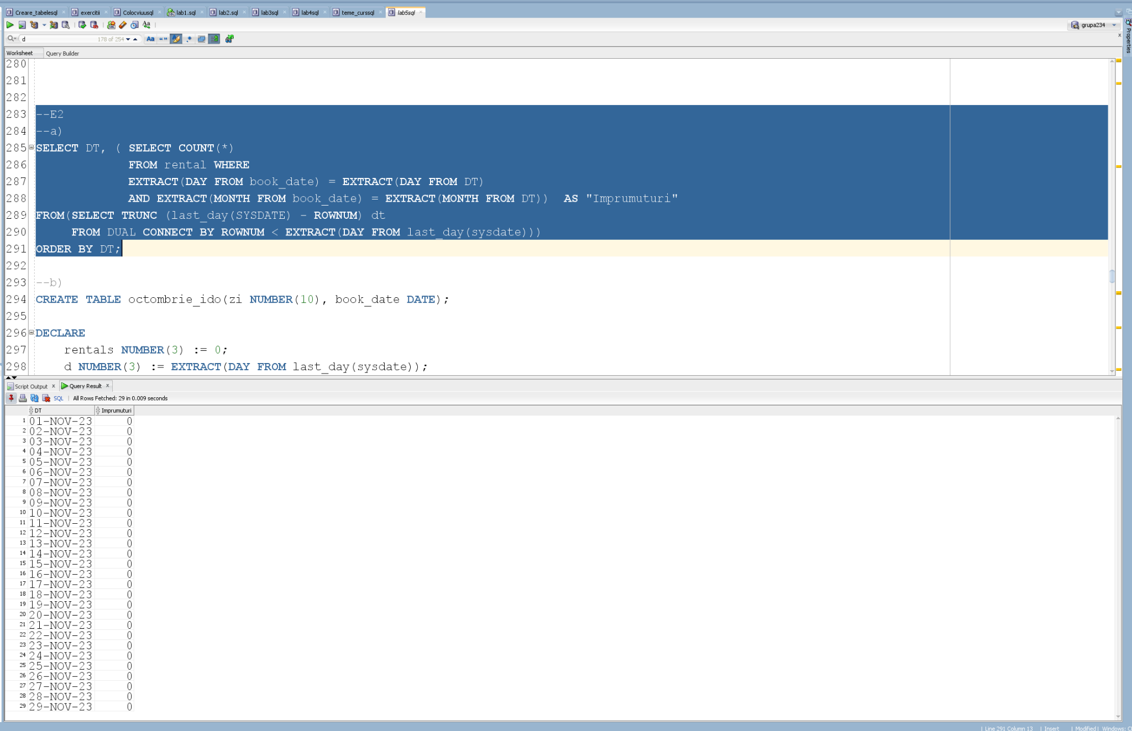

--b)

CREATE TABLE octombrie_ido(zi NUMBER(10), book_date DATE);

DECLARE

rentals NUMBER(3) := 0;

d NUMBER(3) := EXTRACT(DAY FROM last_day(sysdate));

BEGIN

FOR i IN 1..d LOOP

SELECT COUNT(*) INTO rentals FROM rental

WHERE EXTRACT(DAY FROM book_date) = i

AND EXTRACT(MONTH FROM book_date) = EXTRACT(MONTH FROM SYSDATE);

INSERT INTO octombrie_ido VALUES (i, TO_DATE(i ||' 10'||' 2020', 'DD MM YYYY'));

END LOOP;

END;

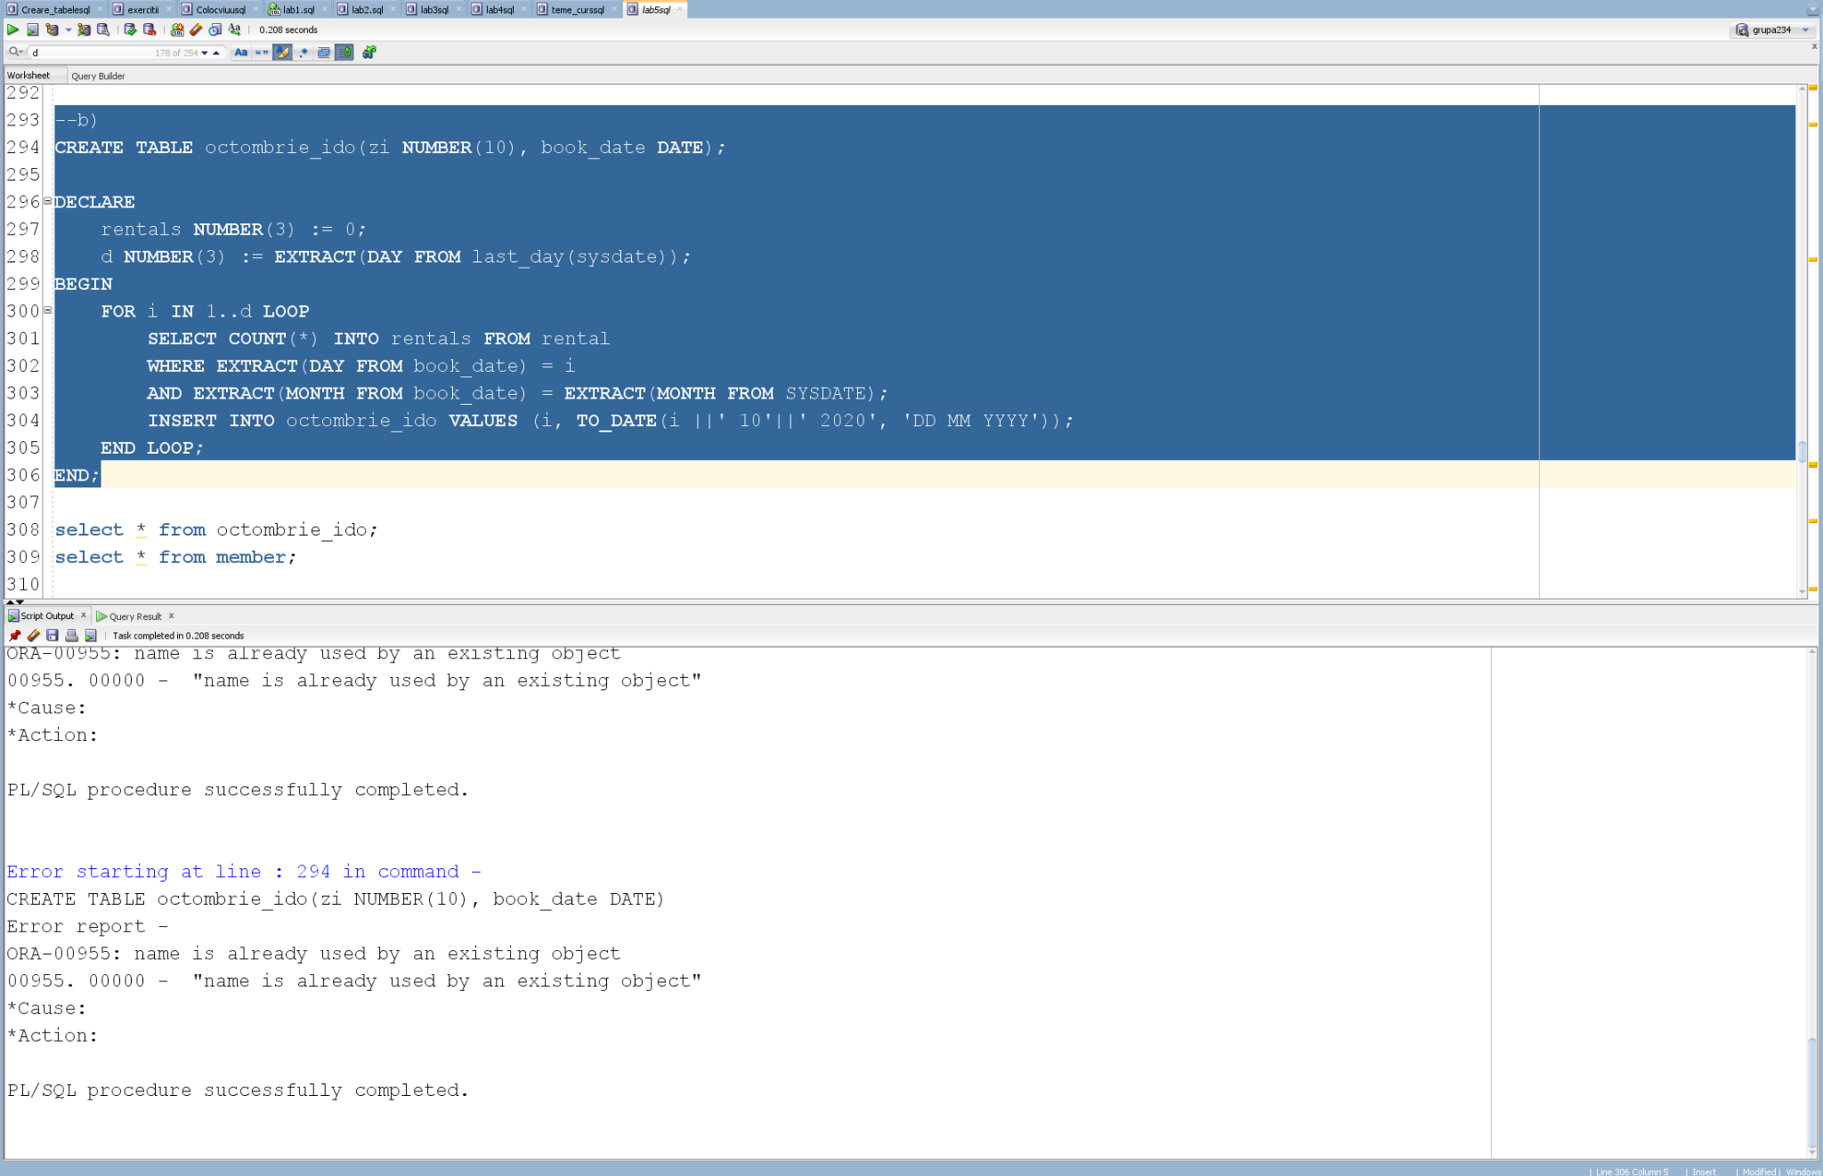

E4)

Modificați problema anterioară astfel încât să afișați și următorul text:

- Categoria 1 (a împrumutat mai mult de 75% din titlurile existente)

- Categoria 2 (a împrumutat mai mult de 50% din titlurile existente)

- Categoria 3 (a împrumutat mai mult de 25% din titlurile existente)

- Categoria 4 (altfel)

DECLARE

V_NUME member.last_name % TYPE := '&NUME';

V_MEMBER_ID member.member_id % TYPE;

V_NR_FILME NUMBER(5);

num NUMBER(3) := 0;

procent NUMBER(3) := 0;

BEGIN

SELECT member_id

INTO V_MEMBER_ID

FROM member

WHERE last_name = V_NUME;

SELECT COUNT(DISTINCT title_id)

INTO V_NR_FILME

FROM rental

WHERE member_id = V_MEMBER_ID;

DBMS_OUTPUT.PUT_LINE(V_NR_FILME);

SELECT COUNT(title) INTO num

FROM rental JOIN title USING (title_id);

procent := (v_member_id / num) * 100;

IF procent > 75 THEN

dbms_output.put_line('Categoria 1');

ELSIF procent > 50 THEN

dbms_output.put_line('Categoria 2');

ELSIF procent > 25 THEN

dbms_output.put_line('Categoria 3');

ELSE

dbms_output.put_line('Categoria 4');

END IF;

EXCEPTION

WHEN NO_DATA_FOUND THEN

DBMS_OUTPUT.PUT_LINE('None');

WHEN TOO_MANY_ROWS THEN

DBMS_OUTPUT.PUT_LINE('Prea multi');

WHEN OTHERS THEN

DBMS_OUTPUT.PUT_LINE('Sth else wrong');

END;

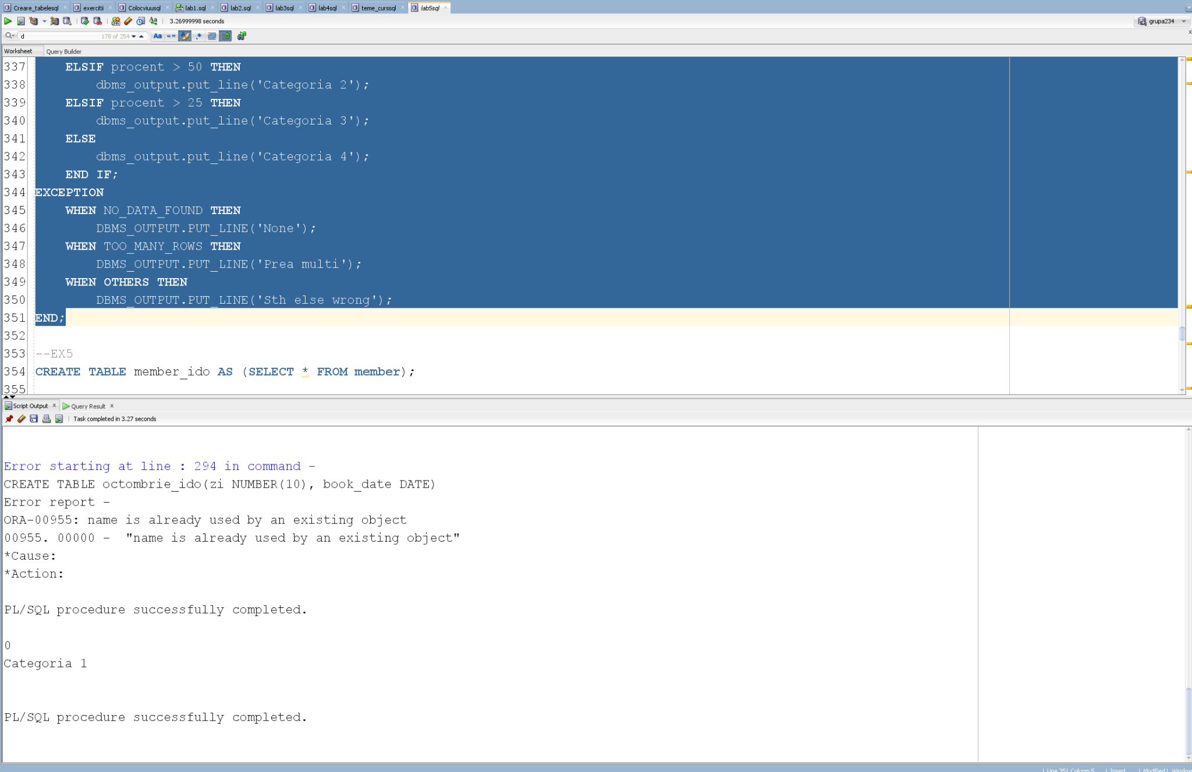

E5)

Creați tabelul member_*** (o copie a tabelului member). Adăugați în acest tabel coloana discount, care va reprezenta procentul de reducere aplicat pentru membrii, în funcție de categoria din care fac parte aceștia: - 10% pentru membrii din Categoria 1 - 5% pentru membrii din Categoria 2 - 3% pentru membrii din Categoria 3 - nimic Actualizați coloana discount pentru un membru al cărui cod este dat de la tastatură. Afișați un mesaj din care să reiasă dacă actualizarea s-a produs sau nu.

CREATE TABLE member_ido AS (SELECT * FROM member);

ALTER TABLE member_ido ADD CONSTRAINT PK_member_ido PRIMARY KEY (member_id);

ALTER TABLE member_ido

ADD discount NUMBER;

SET VERIFY OFF

DECLARE

id member_ido.member_id%TYPE := &id;

nr_1 NUMBER;

nr_2 NUMBER;

BEGIN

SELECT COUNT(*)

INTO nr_2

FROM title;

SELECT COUNT(DISTINCT title_id)

INTO nr_1

FROM rental r JOIN member_ido m USING (member_id)

GROUP BY member_id

HAVING member_id = id;

CASE WHEN nr_1 * 100 / nr_2 >= 75 THEN

UPDATE member_ido

SET DISCOUNT = 10

WHERE MEMBER_ID = id;

COMMIT;

WHEN nr_1 * 100 / nr_2 >= 50 THEN

UPDATE member_ido

SET DISCOUNT = 5

WHERE MEMBER_ID = id;

COMMIT;

WHEN nr_1 * 100 / nr_2 >= 25 THEN

UPDATE member_ido

SET DISCOUNT = 3

WHERE MEMBER_ID = id;

COMMIT;

END CASE;

EXCEPTION

WHEN NO_DATA_FOUND THEN

DBMS_OUTPUT.PUT_LINE('None');

END;

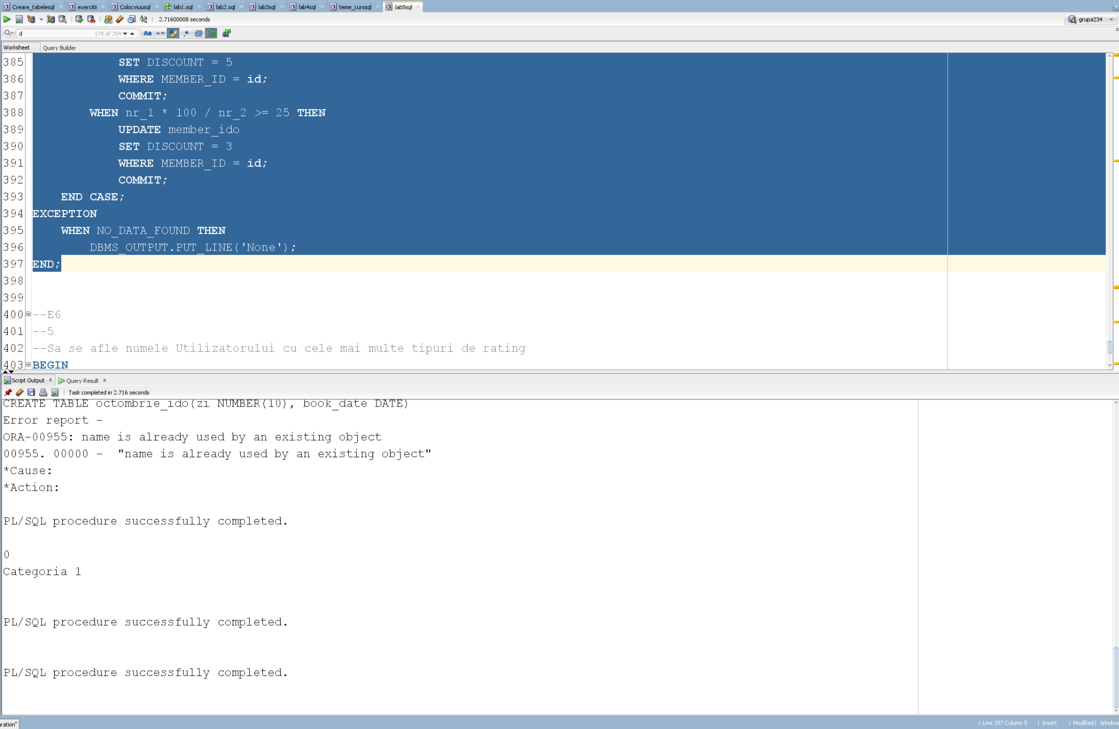

E6)

Adaptați cerințele exercițiilor 5, 7 și 9 pentru diagrama proiectului prezentată la materia Baze

de Date din anul I. Rezolvați aceste exerciții în PL/SQL, folosind baza de date proprie.

--5

--Sa se afle numele Utilizatorului cu cele mai multe tipuri de rating

BEGIN

SELECT username

INTO :rezultat

FROM Utilizatori u, Rating r

WHERE u.id_utilizator = r.id_rating

GROUP BY id_utilizator

HAVING COUNT(*) = (SELECT MAX(COUNT(*))

FROM Utilizatori

GROUP BY id_rating);

DBMS_OUTPUT.PUT_LINE('Utilizatorul '|| :rezultat);

END;

/

